**《武术：正压腿、侧压腿、压肩》学程拓展**

**可参考相关指导书籍进行练习：**

**《武术运动基本训练》**

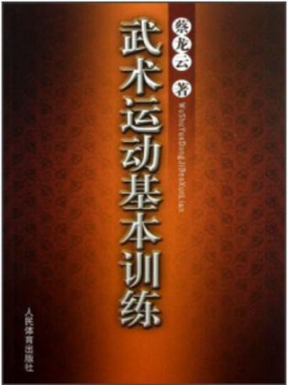

**也可在百度中搜索“武术——基本功”，对照视频进行练习，如：**

<https://v.youku.com/v_show/id_XMzEzODE2NDIxNg==.html?firsttime=61>

**通过参考书籍和网络视频练习后，可尝试自行研发新动作进行练习。**